Министерство науки и высшего образования Российской Федерации
ФЕДЕРАЛЬНОЕ ГОСУДАРСТВЕННОЕ АВТОНОМНОЕ ОБРАЗОВАТЕЛЬНОЕ УЧРЕЖДЕНИЕ ВЫСШЕГО ОБРАЗОВАНИЯ
НАЦИОНАЛЬНЫЙ ИССЛЕДОВАТЕЛЬСКИЙ УНИВЕРСИТЕТ ИТМО

Факультет безопасности информационных технологий

Дисциплина:
«Управление информационной безопасностью»
ОТЧЕТ ПО ПРАКТИЧЕСКОЙ РАБОТЕ №5
«Взаимосвязь процессов управления и обеспечения информационной безопасности»

Выполнили:
Чу Ван Доан, студент группы N3447
_______________________

^{(подпись)}
Чан Бао Линь, студент группы N3446
_______________________

^{(подпись)}
Доан Тхи Хоай Тхыонг, студент группы N3445
_______________________

^{(подпись)}

Проверила:
Михайличенко Ольга Викторовна, доцент ФБИТ
_______________________
^{(отметка о выполнении)}
_______________________
^{(подпись)}

Санкт-Петербург
2026 г.

Содержание
Содержание 2
Введение 3
1. Ход работы 5
1.1. Перечень процессов управления ИБ и входящих в них процедур 5
1.1.1. Планирование и организация ИБ 6
1.1.2. Управление рисками ИБ 6
1.1.3. Управление доступом к информации 7
1.1.4. Управление уязвимостями и изменениями 7
1.1.5. Управление инцидентами ИБ 8
1.1.6. Обеспечение непрерывности и восстановления 8
1.1.7. Контроль, аудит и совершенствование ИБ 8
1.2. Взаимосвязь процессов управления и обеспечения ИБ 9
1.3. Контекстная IDEF0-модель процесса управления и обеспечения ИБ 11
1.4. Декомпозиция процесса управления и обеспечения ИБ 12
1.5. Текстовое описание дочерних диаграмм A1–A7 14
1.5.1. Диаграмма A1 «Планирование и организация ИБ» 14
1.5.2. Диаграмма A2 «Управление рисками ИБ» 16
1.5.3. Диаграмма A3 «Управление доступом к информации» 17
1.5.4. Диаграмма A4 «Управление уязвимостями и изменениями» 18
1.5.5. Диаграмма A5 «Управление инцидентами ИБ» 19
1.5.6. Диаграмма A6 «Обеспечение непрерывности и восстановления» 21
1.5.7. Диаграмма A7 «Контроль, аудит и совершенствование ИБ» 22
Заключение 24
Список использованных источников 25

Введение
Цель работы – формализовать процессы управления информационной безопасностью организации и представить их в графической нотации IDEF0 с детализацией до уровня отдельных процедур.
Задачи работы:
- Ознакомиться с графической нотацией формализации и описания бизнес-процессов IDEF0 (см. вложение, лабораторные работы № 1 и № 2).
- Определить перечень процессов управления ИБ и перечень процедур, входящих в состав каждого процесса управления ИБ.
- В графическом виде (в графической нотации формализации и описания бизнес-процессов IDEF0) привести описание каждого процесса управления ИБ (с разбивкой на процедуры).
Актуальность работы обусловлена тем, что в современных организациях информационная безопасность должна рассматриваться не как набор разрозненных технических мер, а как система взаимосвязанных управленческих и обеспечивающих процессов. Формальное описание таких процессов позволяет определить зоны ответственности, входные и выходные данные, управляющие воздействия и механизмы реализации, а также повысить наглядность построения системы управления информационной безопасностью.
В качестве методической основы в работе используется нотация IDEF0, которая применяется для построения функциональной модели, отображающей структуру системы, ее функции, а также потоки информации и ресурсов. Контекстная диаграмма A-0 задает границы моделируемой системы, а дальнейшая декомпозиция позволяет детализировать процесс до требуемого уровня. Для IDEF0 характерно выделение четырех типов стрелок: вход, управление, выход и механизм.

Ход работы

Перечень процессов управления ИБ и входящих в них процедур
Для формализации системы управления информационной безопасностью целесообразно выделить ряд базовых процессов, которые обеспечивают планирование, реализацию, контроль и совершенствование мер защиты. Сводный перечень процессов приведен в таблице 1.
№ | Процесс управления ИБ | Назначение
1 | Планирование и организация ИБ | Формирование политики ИБ, распределение ролей и планирование мероприятий.
2 | Управление рисками ИБ | Выявление, анализ и обработка рисков, связанных с информационными активами.
3 | Управление доступом к информации | Предоставление, изменение и отзыв прав доступа в соответствии с ролями.
4 | Управление уязвимостями и изменениями | Выявление уязвимостей, управление обновлениями и контролируемыми изменениями.
5 | Управление инцидентами ИБ | Обнаружение, регистрация, анализ и устранение последствий инцидентов.
6 | Обеспечение непрерывности и восстановления | Поддержание доступности критичных сервисов и восстановление после отказов.
7 | Контроль, аудит и совершенствование ИБ | Проверка эффективности системы ИБ и корректировка процессов.

Планирование и организация ИБ
Процесс планирования и организации ИБ задает основу функционирования всей системы защиты. В рамках данного процесса устанавливаются цели, принципы, ответственность и набор организационных документов.
В состав процесса входят следующие процедуры:
- анализ требований к ИБ;
- разработка политики ИБ;
- определение ролей и ответственности;
- разработка регламентов и инструкций;
- планирование мероприятий по ИБ;
- доведение требований ИБ до персонала.

Управление рисками ИБ
Управление рисками ИБ направлено на определение наиболее значимых угроз для организации и выбор обоснованных мер защиты. Процесс позволяет сосредоточить ресурсы на критичных активах и сценариях.
В состав процесса входят следующие процедуры:
- идентификация активов;
- выявление угроз;
- выявление уязвимостей;
- оценка вероятности реализации угроз;
- оценка возможного ущерба;
- расчет и ранжирование рисков;
- выбор способов обработки рисков;
- формирование плана обработки рисков.

Управление доступом к информации
Данный процесс обеспечивает разграничение доступа пользователей к информационным ресурсам и реализует принцип минимально необходимых привилегий.
В состав процесса входят следующие процедуры:
- регистрация заявок на доступ;
- проверка обоснованности доступа;
- согласование доступа;
- создание учетных записей;
- назначение и изменение прав доступа;
- блокирование и удаление учетных записей;
- периодический пересмотр прав доступа.

Управление уязвимостями и изменениями
Процесс ориентирован на своевременное выявление слабых мест в инфраструктуре и их устранение без нарушения устойчивости работы информационных систем.
В состав процесса входят следующие процедуры:
- сбор сведений об уязвимостях;
- сканирование и анализ защищенности;
- оценка критичности уязвимостей;
- подготовка плана устранения;
- тестирование изменений и обновлений;
- установка исправлений;
- проверка устранения уязвимостей;
- документирование изменений.

Управление инцидентами ИБ
Управление инцидентами ИБ охватывает полный цикл реагирования: от выявления события до устранения последствий и подготовки рекомендаций по недопущению повторения.
В состав процесса входят следующие процедуры:
- мониторинг событий ИБ;
- выявление и регистрация инцидента;
- классификация инцидента;
- анализ причин и последствий;
- локализация инцидента;
- устранение причин и восстановление работоспособности;
- документирование результатов расследования.

Обеспечение непрерывности и восстановления
Этот процесс направлен на поддержание доступности критичных сервисов и данных даже при реализации неблагоприятных событий, а также на своевременное восстановление функционирования организации.
В состав процесса входят следующие процедуры:
- определение критичных сервисов;
- установление требований к восстановлению;
- организация резервного копирования;
- разработка планов восстановления;
- тестирование восстановления;
- восстановление данных и сервисов;
- анализ результатов восстановления.

Контроль, аудит и совершенствование ИБ
Процесс обеспечивает обратную связь для всей системы ИБ и служит основой ее постоянного улучшения.
В состав процесса входят следующие процедуры:
- сбор показателей эффективности ИБ;
- проведение внутреннего контроля;
- проведение аудита ИБ;
- выявление несоответствий;
- разработка корректирующих мер;
- актуализация документации;
- совершенствование процессов ИБ.

Взаимосвязь процессов управления и обеспечения ИБ
Процессы управления ИБ не являются изолированными. Они образуют единую систему, в которой результаты одного процесса становятся входной информацией или управляющим воздействием для другого процесса. Так, планирование формирует правила и политику, управление рисками определяет приоритетные направления защиты, процессы управления доступом и уязвимостями реализуют конкретные меры контроля, а управление инцидентами и восстановлением обеспечивает реакцию на нарушения и устойчивость функционирования организации.
Для наглядного представления связей между основными процессами в таблице 2 приведена укрупненная схема обмена результатами.

Процесс | Ключевые входы | Основные выходы | Связь с другими процессами
Планирование и организация ИБ | Цели организации, требования, активы | Политика ИБ, роли, регламенты, планы | Задает правила и ограничения для всех остальных процессов.
Управление рисками ИБ | Активы, угрозы, уязвимости, критерии риска | Реестр рисков, приоритеты обработки | Определяет необходимость мер контроля доступа, обновлений и резервирования.
Управление доступом | Заявки на доступ, матрица ролей | Предоставленные и отозванные права | Снижает вероятность несанкционированных действий и учитывается при расследовании инцидентов.
Управление уязвимостями и изменениями | Инвентаризация, результаты сканирования, запросы на изменение | Устраненные уязвимости, отчеты по изменениям | Снижает вероятность реализации угроз, выявленных в рамках оценки рисков.
Управление инцидентами ИБ | События ИБ, сообщения пользователей, журналы | Отчеты об инцидентах, меры реагирования | Использует данные мониторинга и передает результаты в аудит и процессы восстановления.
Обеспечение непрерывности и восстановления | Критичные сервисы, резервные копии, данные об инцидентах | Планы восстановления, восстановленные сервисы | Минимизирует последствия инцидентов и отказов.
Контроль, аудит и совершенствование ИБ | Показатели ИБ, результаты проверок, отчеты | Несоответствия, корректирующие меры | Возвращает результаты оценки в процессы планирования и актуализации документов.

Контекстная IDEF0-модель процесса управления и обеспечения ИБ
Согласно методическим указаниям по моделированию бизнес-процессов, нотация IDEF0 предполагает построение контекстной диаграммы A-0, которая определяет границы моделируемой системы, а также показывает ее связь с внешней средой посредством входов, управляющих воздействий, выходов и механизмов. Для рассматриваемой предметной области в качестве объекта моделирования выступает процесс управления и обеспечения информационной безопасности организации.
Содержание контекстной диаграммы A-0 представлено в таблице 3.

Элемент IDEF0 | Содержание
Входы | Информационные активы, события ИБ, заявки на доступ, сведения об уязвимостях, изменения в инфраструктуре.
Управление | Нормативные требования, политика ИБ, внутренние регламенты, критерии оценки рисков.
Выходы | Реализованные меры защиты, реестр рисков, решения по доступу, отчеты об инцидентах, планы восстановления, результаты аудита.
Механизмы | Руководство организации, служба ИБ, ИТ-подразделение, владельцы активов, пользователи, средства защиты информации.

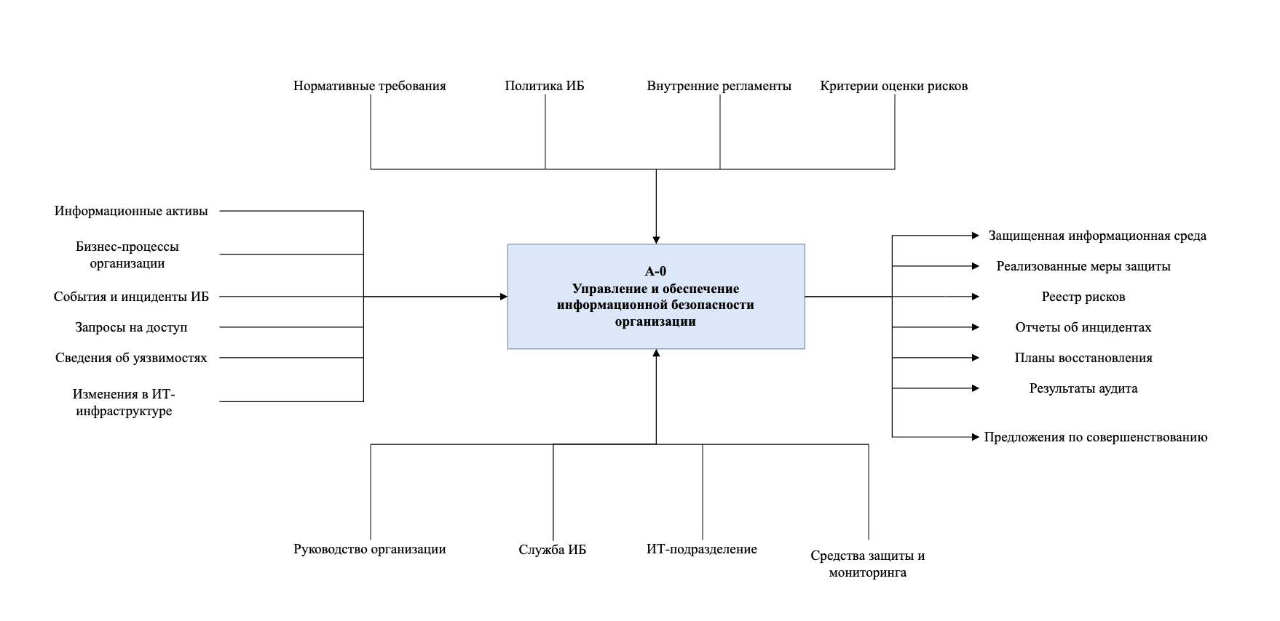
Рисунок 1 — Контекстная диаграмма процесса управления и обеспечения информационной безопасности организации

Декомпозиция процесса управления и обеспечения ИБ
Следующим этапом является декомпозиция контекстной диаграммы на основные подпроцессы. Такой подход соответствует принципу последовательной детализации IDEF0 и позволяет перейти от общего описания системы к ее логически завершенным составляющим.
На диаграмме A0 рассматриваемый процесс целесообразно разделить на семь блоков, отражающих основные направления управления и обеспечения ИБ. Состав блоков приведен в таблице 4.
Обозначение блока | Наименование блока | Краткая характеристика
A1 | Планирование и организация ИБ | Определение политики, ролей, регламентов и планов мероприятий.
A2 | Управление рисками ИБ | Выявление и оценка рисков, определение приоритетных мер защиты.
A3 | Управление доступом | Назначение, изменение и отзыв прав доступа к информационным ресурсам.
A4 | Управление уязвимостями и изменениями | Выявление слабых мест и контролируемое внедрение исправлений.
A5 | Управление инцидентами ИБ | Реагирование на события и инциденты информационной безопасности.
A6 | Обеспечение непрерывности и восстановления | Поддержание доступности сервисов и восстановление после отказов.
A7 | Контроль, аудит и совершенствование ИБ | Проверка эффективности системы ИБ и ее актуализация.

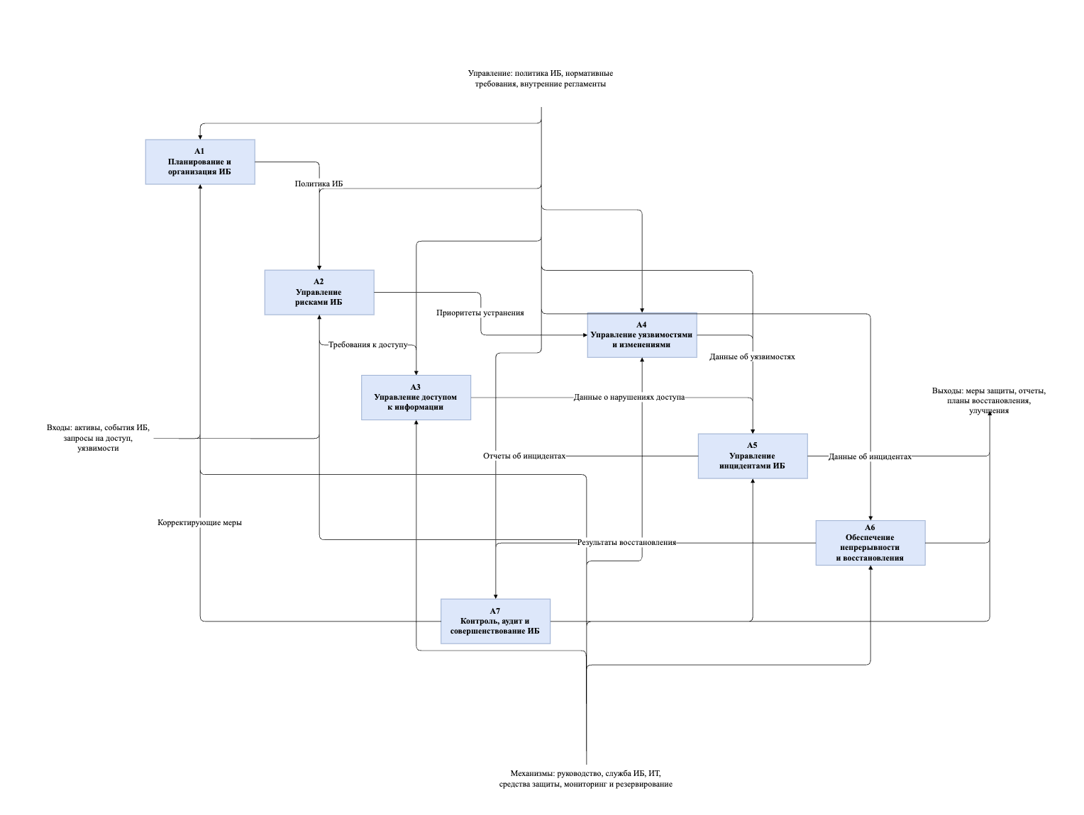
Рисунок 2 — Диаграмма декомпозиции процесса управления и обеспечения информационной безопасности организации

Текстовое описание дочерних диаграмм A1–A7
Для каждого из выделенных подпроцессов может быть построена отдельная диаграмма декомпозиции, раскрывающая состав процедур. Ниже приведено текстовое описание соответствующих дочерних диаграмм и их основных элементов.

1.5.1. Диаграмма A1 «Планирование и организация ИБ»
Диаграмма A1 отражает процедуры, направленные на формирование организационной основы системы ИБ. Результатом выполнения процесса являются политика ИБ, регламенты и план мероприятий.
Входы процесса: цели организации, сведения об активах и требования заинтересованных сторон.
Управляющие воздействия: законодательство, стандарты ИБ, стратегия организации.
Выходы процесса: политика ИБ, распределение ролей, внутренние регламенты и план мероприятий.
Механизмы выполнения: руководство организации, служба ИБ, юридический отдел, кадровая служба.
Подпроцедуры процесса:
- анализ требований к ИБ
- разработка политики ИБ
- определение ролей и ответственности
- разработка регламентов и инструкций
- планирование мероприятий по ИБ
- доведение требований ИБ до персонала
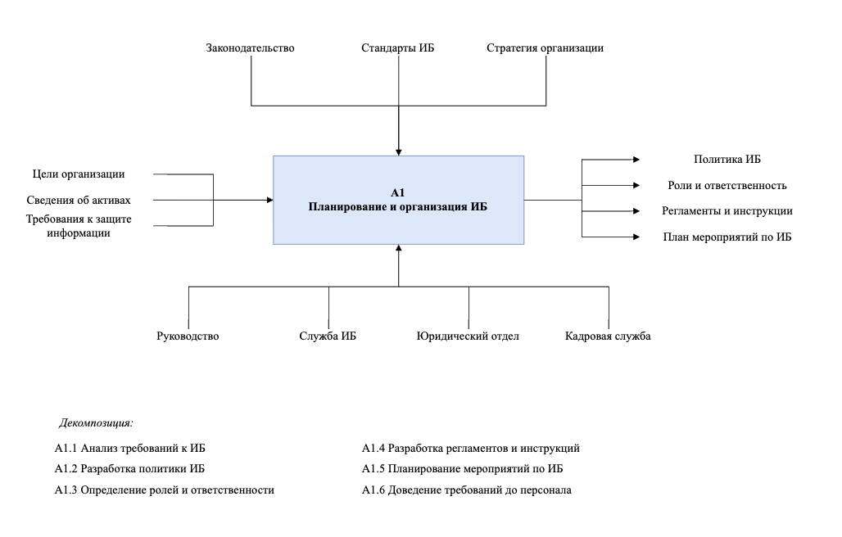
Рисунок 3 — Диаграмма декомпозиции процесса планирования и организации ИБ

1.5.2. Диаграмма A2 «Управление рисками ИБ»
Диаграмма A2 показывает последовательность процедур по выявлению и оценке рисков, а также формированию решений по их обработке.
Входы процесса: перечень активов, сведения об угрозах и уязвимостях, данные о критичности процессов.
Управляющие воздействия: методика оценки рисков, критерии приемлемости риска, политика ИБ.
Выходы процесса: реестр рисков, приоритетные риски и план обработки рисков.
Механизмы выполнения: служба ИБ, владельцы активов, эксперты, средства анализа защищенности.
Подпроцедуры процесса:
- идентификация активов
- выявление угроз
- выявление уязвимостей
- оценка вероятности реализации угроз
- оценка возможного ущерба
- расчет и ранжирование рисков
- формирование плана обработки рисков
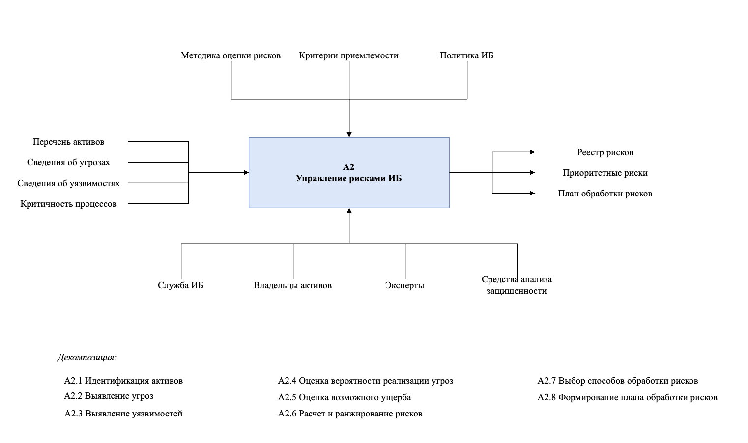
Рисунок 4 — Диаграмма декомпозиции процесса управления рисками ИБ

1.5.3. Диаграмма A3 «Управление доступом к информации»
Диаграмма A3 охватывает процедуры жизненного цикла прав доступа – от регистрации заявки до пересмотра и отзыва прав.
Входы процесса: заявки на доступ, сведения о пользователях, перечень ресурсов.
Управляющие воздействия: политика разграничения доступа, матрица доступа, регламент управления учетными записями.
Выходы процесса: созданные учетные записи, предоставленные и отозванные права, отчеты о пересмотре доступа.
Механизмы выполнения: администраторы, владельцы ресурсов, HR-подразделение, система IAM/AD.
Подпроцедуры процесса:
- регистрация заявки на доступ
- проверка обоснованности доступа
- согласование доступа
- создание учетной записи
- назначение прав доступа
- пересмотр и отзыв прав
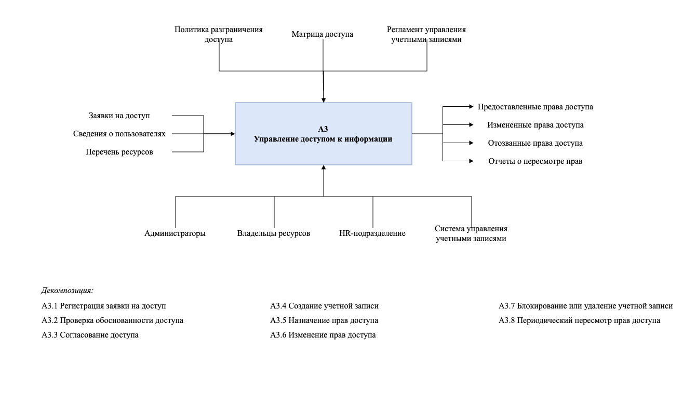
Рисунок 5 — Диаграмма декомпозиции процесса управления доступом

1.5.4. Диаграмма A4 «Управление уязвимостями и изменениями»
Диаграмма A4 описывает процедуры выявления уязвимостей, оценки их критичности и контролируемого внедрения обновлений и исправлений.
Входы процесса: данные инвентаризации, результаты сканирования, уведомления об уязвимостях, запросы на изменение.
Управляющие воздействия: регламент управления изменениями, политика обновлений, критерии критичности.
Выходы процесса: перечень уязвимостей, план устранения, установленные обновления и отчет об изменениях.
Механизмы выполнения: служба ИБ, системные администраторы, средства сканирования, системы управления обновлениями.
Подпроцедуры процесса:
- сбор сведений об уязвимостях
- сканирование и анализ защищенности
- оценка критичности уязвимостей
- подготовка плана устранения
- тестирование изменений
- установка исправлений
- проверка устранения уязвимостей
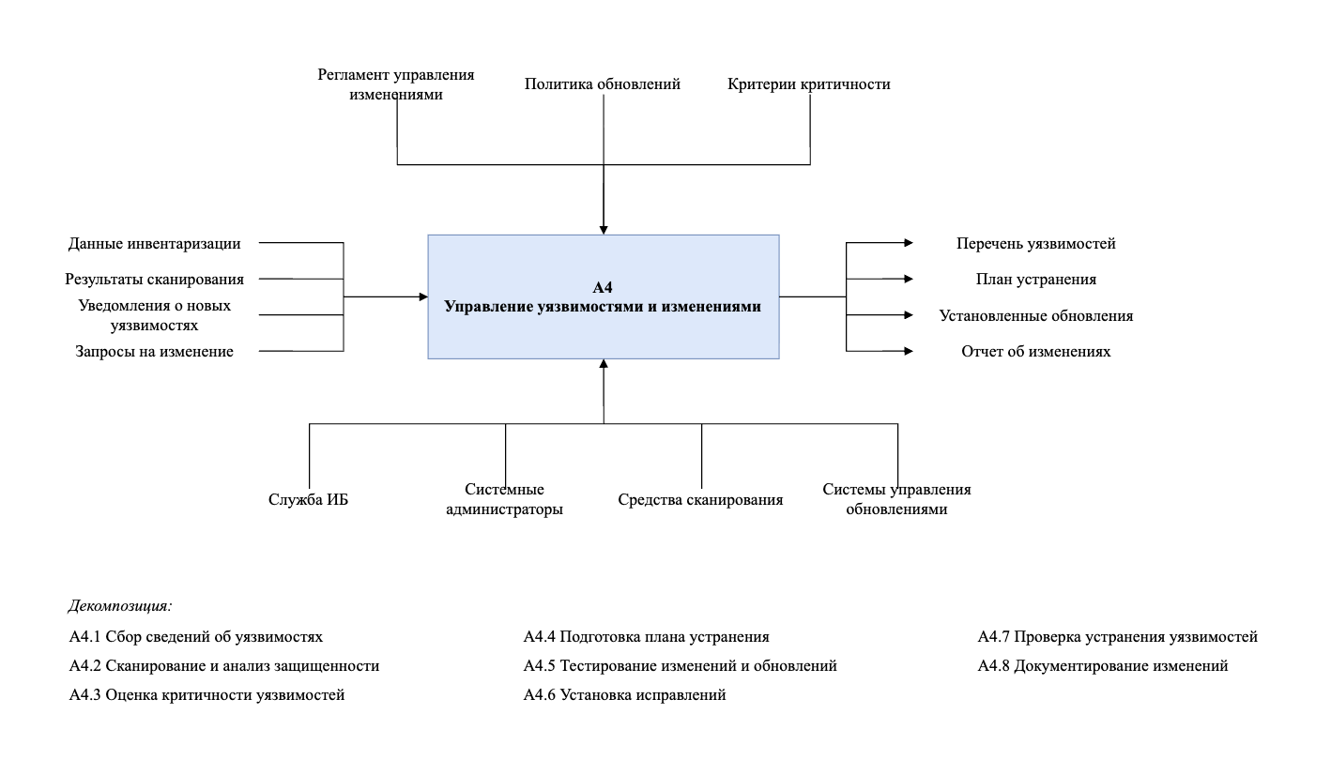
Рисунок 6 — Диаграмма декомпозиции процесса управления уязвимостями и изменениями

1.5.5. Диаграмма A5 «Управление инцидентами ИБ»
Диаграмма A5 отражает полный цикл реагирования на инциденты ИБ и объединяет мероприятия по выявлению, анализу, локализации и документированию.
Входы процесса: события ИБ, сообщения пользователей, журналы регистрации, данные мониторинга.
Управляющие воздействия: план реагирования на инциденты, критерии классификации, правила эскалации.
Выходы процесса: зарегистрированные инциденты, меры реагирования, отчеты и рекомендации.
Механизмы выполнения: служба ИБ/SOC, системные администраторы, SIEM, средства журналирования.
Подпроцедуры процесса:
- мониторинг событий ИБ
- выявление и регистрация инцидента
- классификация инцидента
- анализ причин и последствий
- локализация и устранение
- восстановление работоспособности
- документирование и анализ уроков
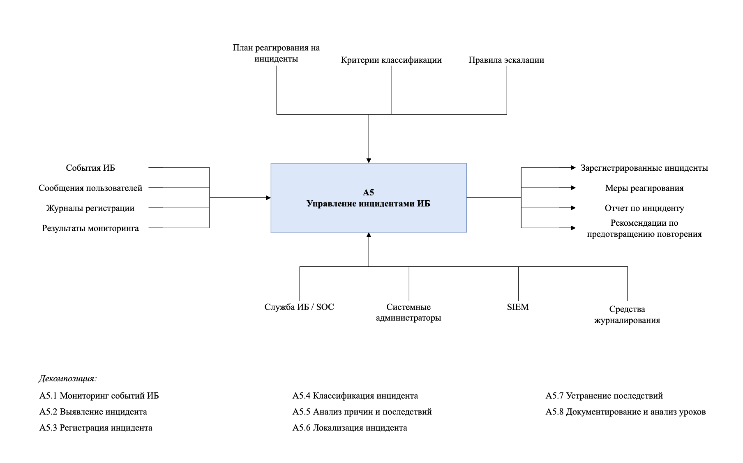
Рисунок 7 — Диаграмма декомпозиции процесса управления инцидентами ИБ

1.5.6. Диаграмма A6 «Обеспечение непрерывности и восстановления»
Диаграмма A6 демонстрирует процедуры, обеспечивающие поддержание доступности критичных сервисов и восстановление после инцидентов и отказов.
Входы процесса: перечень критичных сервисов, результаты оценки рисков, сведения об инцидентах и отказах.
Управляющие воздействия: планы непрерывности деятельности, политика резервного копирования, показатели RTO/RPO.
Выходы процесса: резервные копии, планы восстановления, восстановленные сервисы и данные.
Механизмы выполнения: ИТ-подразделение, резервная инфраструктура, владельцы сервисов, средства резервного копирования.
Подпроцедуры процесса:
- определение критичных сервисов
- установление требований к восстановлению
- организация резервного копирования
- разработка планов восстановления
- тестирование восстановления
- восстановление данных и сервисов
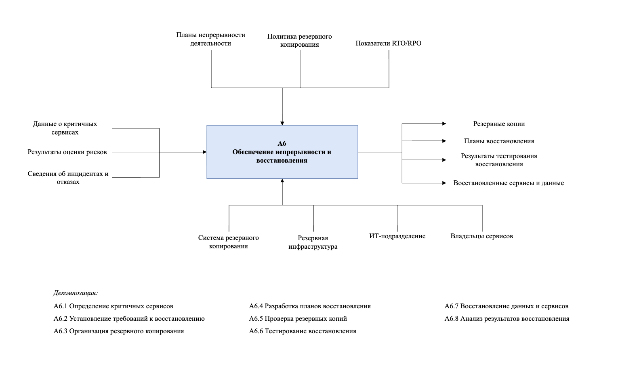
Рисунок 8 — Диаграмма декомпозиции процесса обеспечения непрерывности и восстановления

1.5.7. Диаграмма A7 «Контроль, аудит и совершенствование ИБ»
Диаграмма A7 завершает модель и показывает, каким образом результаты мониторинга, инцидентов и внутренних проверок используются для улучшения системы ИБ.
Входы процесса: результаты мониторинга, отчеты по инцидентам, показатели эффективности ИБ.
Управляющие воздействия: программа аудита, политика ИБ, нормативные требования.
Выходы процесса: акты проверок, несоответствия, корректирующие меры, обновленные документы.
Механизмы выполнения: внутренний аудит, служба ИБ, руководство организации, владельцы процессов.
Подпроцедуры процесса:
- сбор показателей эффективности ИБ
- проведение внутреннего контроля
- проведение аудита ИБ
- выявление несоответствий
- разработка корректирующих мероприятий
- актуализация документации
- совершенствование процессов ИБ
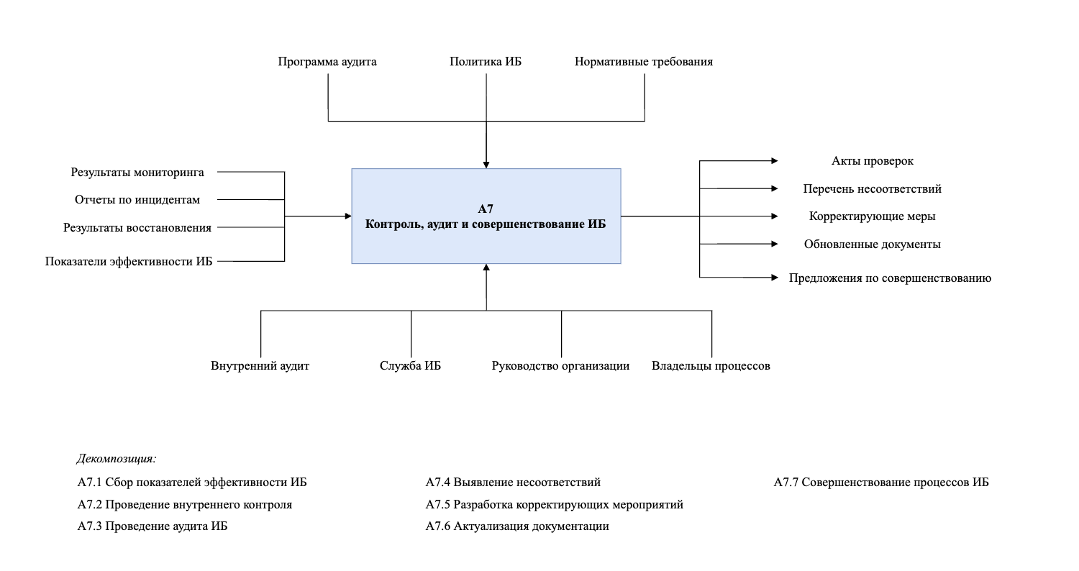
Рисунок 9 — Диаграмма декомпозиции процесса контроля, аудита и совершенствования ИБ

Заключение
В ходе выполнения практической работы была формализована система процессов управления и обеспечения информационной безопасности организации. На основе нотации IDEF0 определены границы моделируемой системы, выделены ее основные входы, выходы, управляющие воздействия и механизмы реализации.
В работе был сформирован перечень основных процессов управления ИБ, включающий планирование и организацию ИБ, управление рисками, управление доступом, управление уязвимостями и изменениями, управление инцидентами, обеспечение непрерывности и контроль эффективности ИБ. Для каждого процесса был установлен набор процедур, отражающий его внутреннюю структуру и логику выполнения.
Построенная модель показывает, что процессы управления и обеспечения ИБ образуют единую взаимосвязанную систему. Результаты оценки рисков используются при выборе защитных мер, данные мониторинга и реагирования служат основой для аудита и совершенствования, а процессы резервного копирования и восстановления поддерживают устойчивость деятельности организации. Следовательно, применение IDEF0 позволяет представить систему управления ИБ в формализованном, наглядном и удобном для анализа виде.

Список использованных источников
- Бояркин, Г. Н. Моделирование бизнес-процессов : метод. указания к лаб. работам / Г. Н. Бояркин, К. В. Кравченко [Электронный ресурс]. — URL: https://omgtu.ru/general_information/faculties/faculty_of_information_technology_and_computer_systems/department_of_applied_mathematics_and_systems_quot/composition_department/Boyarkin_G_N__Kravchenko_K_V__MU_Modelirovanie_bizness_protsessov_23_04_2019_3.pdf (дата обращения: 18.04.2026).
- РД IDEF0–2000. Методология функционального моделирования IDEF0 [Электронный ресурс]. — URL: https://www.businessstudio.ru/upload/files/notation_idef0.pdf (дата обращения: 18.04.2026).
- Business Studio. Регламент функции IDEF0 [Электронный ресурс]. — URL: https://www.businessstudio.ru/help/docs/current/doku.php/ru/csdesign/regulations/regulations_idef0 (дата обращения: 18.04.2026).
- ГОСТ Р ИСО/МЭК 27000-2021. Информационные технологии. Методы и средства обеспечения безопасности. Системы менеджмента информационной безопасности. Общий обзор и терминология [Электронный ресурс]. — URL: https://protect.gost.ru/gost/details/7953a549-28c8-4d1b-bd37-8476bb27853c (дата обращения: 18.04.2026).
- ГОСТ Р ИСО/МЭК 27001-2021. Информационная технология. Методы и средства обеспечения безопасности. Системы менеджмента информационной безопасности. Требования [Электронный ресурс]. — URL: https://protect.gost.ru/gost/details/5e4acc56-cecf-41d4-a64f-95b3bac0d54f (дата обращения: 18.04.2026).
- ГОСТ Р ИСО/МЭК 27002-2021. Информационные технологии. Методы и средства обеспечения безопасности. Свод норм и правил применения мер обеспечения информационной безопасности [Электронный ресурс]. — URL: https://protect.gost.ru/gost/details/be00167c-6e26-4042-ac31-36be8a9d6b2e (дата обращения: 18.04.2026).
- ГОСТ Р ИСО/МЭК 27003-2021. Информационные технологии. Методы и средства обеспечения безопасности. Системы менеджмента информационной безопасности. Руководство по реализации [Электронный ресурс]. — URL: https://protect.gost.ru/gost/details/498e739d-c0e1-4f67-8c70-c7b2c1f795ee (дата обращения: 18.04.2026).
- ГОСТ Р ИСО/МЭК 27004-2021. Информационные технологии. Методы и средства обеспечения безопасности. Менеджмент информационной безопасности. Мониторинг, оценка защищенности, анализ и оценивание [Электронный ресурс]. — URL: https://protect.gost.ru/gost/details/263f79cd-423d-425b-9dc6-a0019110f13f (дата обращения: 18.04.2026).
- ГОСТ Р ИСО/МЭК 27005-2010. Информационная технология. Методы и средства обеспечения безопасности. Менеджмент риска информационной безопасности [Электронный ресурс]. — URL: https://protect.gost.ru/gost/details/55a38620-3e28-465f-a4d2-4cdb65663ba3 (дата обращения: 18.04.2026).
- ГОСТ Р ИСО/МЭК 27007-2014. Информационная технология. Методы и средства обеспечения безопасности. Руководства по аудиту систем менеджмента информационной безопасности [Электронный ресурс]. — URL: https://protect.gost.ru/gost/details/6a270f53-70af-47b1-ace0-ecbe294eeb12 (дата обращения: 18.04.2026).
- ФСТЭК России. Методика оценки угроз безопасности информации : методический документ, утв. 05.02.2021 [Электронный ресурс]. — URL: https://fstec.ru/dokumenty/vse-dokumenty/spetsialnye-normativnye-dokumenty/metodicheskij-dokument-ot-5-fevralya-2021-g (дата обращения: 18.04.2026).
- ФСТЭК России. Банк данных угроз безопасности информации [Электронный ресурс]. — URL: https://bdu.fstec.ru/threat (дата обращения: 18.04.2026).
- ФСТЭК России. Руководство по организации процесса управления уязвимостями в органе (организации) : методический документ, утв. 17.05.2023 [Электронный ресурс]. — URL: https://fstec.ru/dokumenty/vse-dokumenty/spetsialnye-normativnye-dokumenty/metodicheskij-dokument-ot-17-maya-2023-g (дата обращения: 18.04.2026).

